Определение границ системы-решения

Диаграмма "Ввод-Вывод" системы-решения
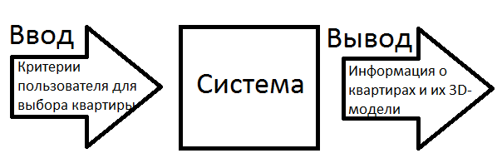

Блок-схема системы с указанием ее акторов
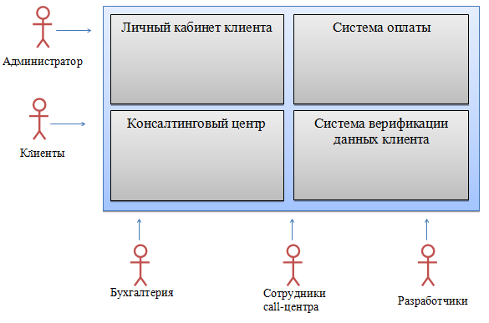

Описание акторов
Название | Комментарии
Клиент | Создаёт личный кабинет, ищет квартиры по заданным критериям, осматривает 3D-модели квартир, связывается с call-центром, осуществляет оплату.
Администратор системы (является работником риелторской фирмы) | Добавляет и удаляет информацию о квартирах.
Сотрудник с call-центра | Отвечает на вопросы клиентов, задаваемые онлайн или по телефону.
Бухгалтерия | Контролирует осуществляемые платежи.

